Entrega

Proyecto Sol Norte

Información para el DBA

Fecha de presentación: 27/06/2025

Grupo: 11

Integrantes:

Varela, Lucas Sebastián 36.756.277

Pizzi, Matías Nahuel 43.779.349

Módica, Elián Ariel 42.905.229



Información para el DBA:

DBMS: Microsoft SQL Server 2022 Developer Edition

SO: Windows 10 Pro 64-bit

Responsable de la Instalación: Grupo 11

Instalador: [SQL2022-SSEI-Expr](https://www.microsoft.com/es-ar/sql-server/sql-server-downloads)

Instalación nueva, limpia.

Nombre instancia: SQLEXPRESS

Nombre de la BD: Com5600G11

ROWS

C:\Program Files\Microsoft SQL Server\MSSQL16.SQLEXPRESS\MSSQL\DATA\Com5600G11.mdf

LOG

C:\Program Files\Microsoft SQL Server\MSSQL16.SQLEXPRESS\MSSQL\DATA\Com5600G11_log.ldf

Memoria asignada:

Mínimo 4096 MB

Máximo 16384MB

Puerto TCP por defecto 1433. Se habilitó este puerto en el firewall.

Configurar instancia para habilitar conexiones remotas.

Habilitar el protocolo TCP/IP para la instancia. Deshabilitar IPs dinámicas y fijar el puerto de conexión. Aplicar y reiniciar la instancia.

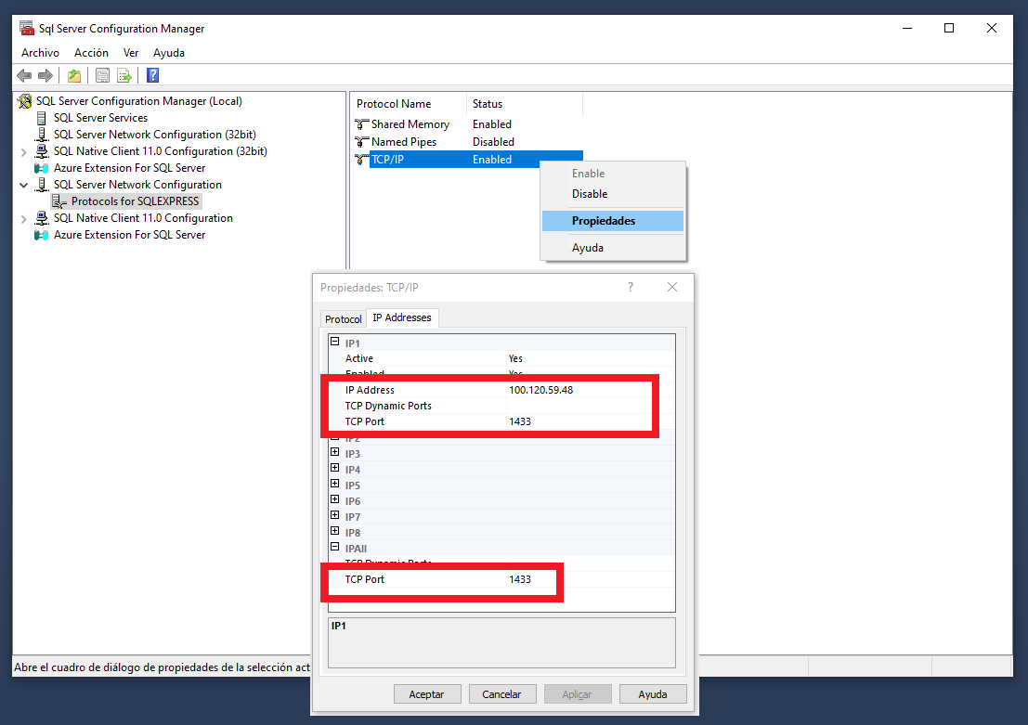

Habilitar puerto en el firewall como regla de entrada para el puerto 1433 y para el ejecutable del motor

